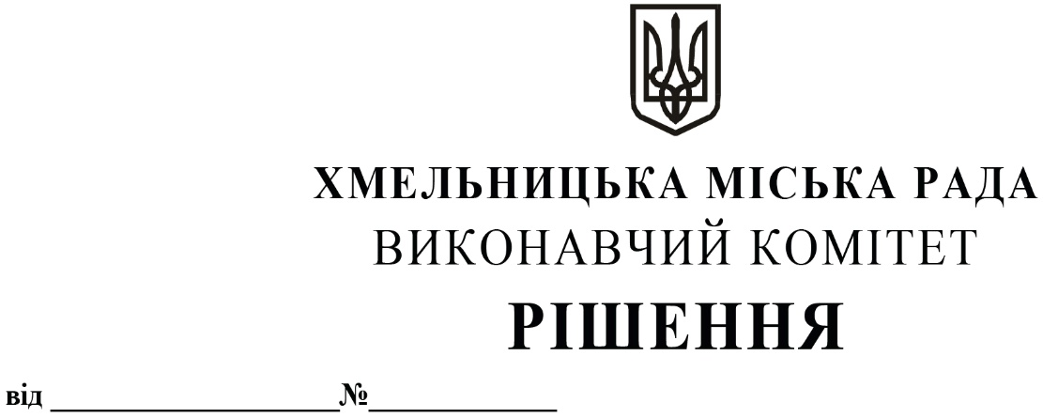

Про виділення коштів

з цільового фонду Хмельницької

міської ради

Розглянувши клопотання керуючого справами виконавчого комітету та відповідно до рішення четвертої сесії Хмельницької міської ради від 31.10.2006 року № 2 «Про утворення цільового фонду Хмельницької міської ради соціально-економічного та культурного розвитку Хмельницької міської територіальної громади  та затвердження Положення про нього» зі змінами та доповненнями, керуючись Законом України «Про місцеве самоврядування в Україні», виконавчий комітет міської ради

ВИРІШИВ:

1.Виділити з цільового фонду Хмельницької міської ради кошти в сумі 79 900,00 грн (сімдесят дев`ять тисяч дев`ятсот гривень 00 коп.) на закупівлю живих квітів для покладання до могил загиблих у російсько-українській війні військовослужбовців(згідно з додатком).

2.Видатки здійснити за рахунок коштів п.3.2.6 цільового фонду Хмельницької міської ради.

3.Контроль за виконанням рішення покласти на заступника міського голови М. Кривака, начальника відділу бухгалтерського обліку, планування та звітності- головного бухгалтера Л.Стародуб.

Міський голова Олександр СИМЧИШИН

Додаток

до рішення виконавчого комітету

від 27.02.2025 № 285

**Перелік найменувань квіткової продукції, що закуповується**

|  |  |  |  |  |
| --- | --- | --- | --- | --- |
| № | Найменування квіткової продукції | Кількість, шт. | Орієнтовна вартість за шт., грн | Загальна вартість, грн |
| 1. | **Букети з живих квітів до могил загиблих у російсько-українській війні військовослужбовців**  **Склад:** гвоздики в упакуванні | 188 | 425 | 79 900,00 |
| Всього: **79 900,00 грн (сімдесят дев`ять тисяч дев`ятсот гривень 00 коп.)** | | | | |

Заступник міського голови Михайло КРИВАК

Начальник відділу публічних закупівель Інна ВІННІЧУК